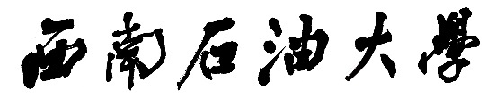

**本科毕业设计（论文）**



|  |  |  |  |  |
| --- | --- | --- | --- | --- |
| **题目：** | | |  | | --- | | **基于Vue + SpringBoot 教考分离系统** | | |
|  | | **的设计与实现** | |

|  |  |  |  |
| --- | --- | --- | --- |
| **学生姓名** | **汪思朋** | **学　号** | 201831082129 |
| **教学院系** | **计算机科学学院** | | |
| **专业年级** | **计算机科学与技术2018级** | | |
| **指导教师** | **谯英** | **职　称** | **副教授** |
| **单　　位** | **计算机科学学院** | | |

Southwest Petroleum University

Graduation Thesis



**The System for separation of teaching and testing**

**Grade: 2018**

**Name: Wang Sipeng**

**Speciality: Computer Science**

**Instructor: Qiao Yin**

**School of Computer Science**

**2022-5**

**摘要**

一直以来，高校中许多课程由授课教师自己授课，自己出题验收，自己阅卷。由此导致了一系列的问题．降低了学校所获取的教学反馈信息的可信度，诱发了部分教师教学、出卷及评分的主观性和随意性，阻碍了学生学习积极性的提高．甚至使部分学生平时不上课，考试时寄托于教师考前复习的“透明度”，临考搞突击，考后脑空空，不能真正培养出知识能力强、专业水平高的学生。教考分离的实施能够更有效地控制考试中的人为因素，最大限度地排除考试的主观随意性和试题的可被猜测性，使试卷的质量更符合教学大纲的要求，更客观地反映教学情况，促进教师钻研教学，切实转变教风:学生转变学风，实现动机与效果的统一、教与学的统一、学与考的统一。确保教学质量稳步提高都具有积极引导作用．从而间接地监控教师的日常教学，提高教学质量。

所谓教考分离,就是把教学和考试分开,根据培养目标、教学目的、教学大纲,制定考核大纲,建立一套包括试题库、命题、阅卷、评分、考试分析、成绩管理等各种规章制度完备的考核管理系统。

相对于教考合一而言,教考分离有利于教学考核的公平、公正,有利于教学评价的科学、有效,有利于教风、学风的根本好转,教考分离会使学生认识到,成绩的好坏取决于平时的努力程度,取决于对所学课程掌握与理解水平的高低。

实行教考分离,能够使教师自觉地按照课程教学大纲和基本要求组织教学,注重教学研究,改进教学方法,求得好的教学效果。同时从学生的角度,能促使其树立端正的学习态度,努力学习并掌握课程的基本内容、重点内容,经受课程学习结束后的考试检验。从而形成重教重学的良好氛围,不断提高教学质量。

这个系统的设计和综合了本科计算机科学与技术的各类知识，综合了理论知识和流行技术，还综合了理论知识和业务应用等一些技术的应用。能够体现出设计的专业性，通过此设计，对认识专业在行业内的应用情况和对系统搭建业务流程具有重大意义和作用。

本文对教考分离进行了深刻的分析与研究。在参考学习了超星、慕课网、中国大学Mooc等学习平台后，自主设计了数据库，前台页面样式，以及大致的交互逻辑。

接下来，本文对教考分离系统的各个模块做出详细的介绍，包括流程、用例、功能模块的使用。

关键词: Vue; Spring Boot; MySQL; Java; JavaScript; B/S架构;

Abstract

For a long time, many courses in colleges and universities are taught by teachers themselves, who set questions for examination and mark papers by themselves. This leads to a series of problems. It reduces the credibility of the teaching feedback information obtained by the school, induces the subjectivity and randomness of some teachers' teaching, examination and scoring, and hinders the improvement of students' learning enthusiasm. Even some students do not have a class at ordinary times, the examination rests on the teacher before the examination of the review of the "transparency", before the examination to do surprise, after the examination of the empty brain, can not really develop a strong knowledge ability, high professional level of students. The implementation of the separation of teaching and examination can control the artificial factors in the examination more effectively, eliminate the subjective randomness of the examination and the examination questions can be speculated to the maximum, make the quality of the examination paper more in line with the requirements of the teaching syllabus, reflect the teaching situation more objectively, promote teachers to study teaching, effectively change the teaching style: students change the style of study, To achieve the unity of motive and effect, teaching and learning, learning and examination. To ensure the steady improvement of teaching quality has a positive guiding role. So as to indirectly monitor teachers' daily teaching and improve teaching quality.

The so-called separation of teaching and examination is to separate teaching and examination, according to the training objectives, teaching objectives, teaching syllabus, formulate assessment outline, establish a set of examination including question bank, proposition, reading papers, scoring, examination analysis, achievement management and other rules and regulations complete assessment management system.

The separation of teaching and examination can make teachers organize teaching according to the syllabus and basic requirements consciously, pay attention to teaching research, improve teaching methods and get good teaching results. At the same time, from the perspective of students, it can encourage them to establish a correct learning attitude, study hard and master the basic content and key content of the course, and undergo the examination after the course learning. Thus form a good atmosphere of emphasis on teaching and learning, and constantly improve the quality of teaching.

The design of the system and the integration of undergraduate computer science and technology of all kinds of knowledge, the integration of theoretical knowledge and popular technology, but also the integration of theoretical knowledge and business applications and other technical applications. Can reflect the professional design, through this design, to understand the application of professional in the industry and the system to build business process has great significance and role.

This paper makes a profound analysis and research on the separation of teaching and examination. After learning superstar, Mooc, Chinese university Mooc and other learning platforms, I independently designed the database, front desk page style and general interaction logic.

Next, this paper makes a detailed introduction to each module of the separation system, including the process, use cases, the use of functional modules.

Keywords: Vue; Spring Boot; MySQL; Java; JavaScript; B/S architecture

# 1 绪论

* 1. 选**题的目的和研究意义**

考试是所有教学过程中的一个重要环节，是与教育同生共存的，是检查教学

质量高低和教学目标实施过程中的重要手段。教育部颁发的《关于加快建设高水平本科教育全面提高人才培养能力的意见》（新时代高教四十条）中，对于考试体系指明方向“加强考试管理，严格过程考核……以考辅教、以考促学。”教育大数据在推送教育改革与发展方面的战略地位凸显，以教育大数据采集、评价分析和应用为代表的技术体系与平台已成为推送教育改革的重要载体和前沿阵地之一。

传统的考试方式组织一次考试至少要经过人工出卷、考生考试、人工阅卷、成绩统计和试卷分析五个步骤。随着考试规模的不断扩大，工作量将会越来越大而且容易出错。因此开发一套在线考试系统具有重要的现实意义：

1.在线考试突破了时空限制。在线考试系统突破了传统考试模式的时间、空间的限制，有利于组织大规模异地实时考试，可以满足任何授权的考生在规定的时间段内在任意时间和可用地点参加考试，大大提高了教学内容和考核方式的灵活性。

2.提高了工作效率。在线考试系统减轻了考试主管部门人员尤其是教师在命题、组卷、阅卷等方面繁重的工作量，提高了工作效率。

设计教考分离考试系统，把教学和考试分开，任课老师不参与所任课程的期末考试，包括出题、监考、评卷、登分和质量分析。强调严格按教学大纲教学，根据培养目标、教学目的、教学大纲，制定考核大纲，建立一套包括试题库、自动命题、阅卷、评分、考试分析、成绩管理等各种规章制度完备的考核管理系统。

为了实现上述的功能，我对超星系统进行了仔细地分析，着重挑选了其中的用户管理功能、试题录入功能、组卷功能进行重点实现。

这个系统的设计和综合了本科计算机科学与技术的各类知识，综合了理论知识和流行技术，还综合了理论知识和业务应用等一些技术的应用。能够体现出设计的专业性，通过此设计，对认识专业在行业内的应用情况和对系统搭建业务流程具有重大意义和作用。

* 1. 相关现状研究

1.2.1 **教考合一**

考试作为教学过程中的一个环节，已经经受了岁月的洗礼，成为不可或缺的部分。传统的考试制度是“教考合一”，即授课老师同时也是命题人和阅卷人。这其中的优点在于：（1）授课教师对课程内容非常熟悉，重点明确清晰，因此在命题的时候能更有针对性的把握该门课程的重难点，从而真正考察到学生对重难点知识的掌握情况，使考试结果更具有说服力；（2）大学生学习体现出了更强的主动性和自主性，大学考试采用“教考合一”的考试制度，能使老师更好地去了解学生对知识的诉求，及时做出动态调整，真正达到因材施教的目的；（3）“教考合一”能充分保障大学教师具有教学自主权，这也是对教育法学的尊重，同时也能使教师很从容的使用多种教学手段授课。

但是随着时代的发展，为适应现代经济社会发展的需要，高等教育也在不断的改革和创新，“教考合一”这种制度也存在着诸多争议，而随着高校扩招，学生规模扩大，素质参差不齐，在“教考合一”不断实施的过程中，我们也能看到这种制度的弊端：由于是授课教师出题并阅卷，在实际中，某些学生为了通过考试，或在考试中取得更好的成绩，总是希望老师能够划重点，尤其是学生评价制度实施以来，有的生利用制度的缺陷，把老师是否划重点作为评价教师教学水平优劣的一个标准，极大地破坏了教考秩序，甚至出现了平时不用功，考试靠划重点，成绩超过平时用功的同学的现象。

1.2.2 教考分离

姜雨薇说我国是考试的发祥地之一,在历经了"教考合一"这一考试制度的长期洗礼后,考试制度改革也势在必行,现在"教考分离"的考试制度正在逐步推进,但与"教考合一"一样,它也存在着自身的利弊,我们就对其进行简要分析。我们教研室也响应学院号召,初步实施了"教考分离",里面的收获和面临的问题也是我们今后面对改革所要经历的事情。[1]

赵欣认为建设高质量题库是实现教考分离和提高教学质量的重要途径,能够提高考试的信度和效度,为教学单位改进教学提供正确反馈,优化教学质量管理。[2]

黄镜流认为教考分离方式是指命题考试小组负责抽考和统考命题及组织评卷，任课教师负责出卷，并尝试建立试题库，使考试逐步走向规范化和制度化。[3]

上海农林职业技术学院的陈晶等人则结合上海农林职业技术学院双证融通试点工作的经验，将教考分离的教学评价方式进行了推广，为相关院校课程教学评价改革提供参考，共同实现教学质量提升。[4]

柯小玲说教考分离是针对传统的教考合一存在的种种弊端而产生的一种创新性教学质量评价方式,是目前和今后高校教学改革的一个重要方向。[5]

笔者在中国知网对国内相关文献资料进行检索时分别以 “教考分离” “教学质量”为关键词进行高级检索，截至2022年4 月12 日，获取到的相关文献信息见图1。

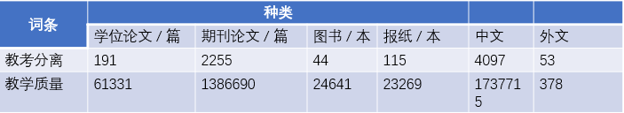

可以看出教学质量始终是教育界研究的热点课题，从教考分离的角度看，目前国内外关于教考分离研究的文献非常少，且多是高等教育领域。

教考分离”在我国基础教育领域极为普遍。小学的学期统测，初高中的学业水平测试均属于“教考分离”，即不由任课教师出题、阅卷、评价学生，而由地区教育部门统一命题、阅卷，评价学生的学习效果与教师的教学效果。

“教考分离”考试制度之所以被我国不少高校所采纳，是因为其本身具备了传统考试制度所没有的优越性。

其优越性主要表现在以下几点

1. 有利于全面贯彻教学大纲

教考合一的考试制度下，教师受教学大纲的约束较少，从而使教学大纲得不到全面贯彻，教学质量难以得到保证。

1. 有利于调整学生的学风

教考合一的考试制度下，学生在考前则要求任课教师划定复习范围，降低试题难度，考试时怀着侥幸心理作弊，考后如考试成绩不理想就找老师求助，这种种现象都滋长了学生的惰性心理，严重破坏了学校学风考风的建设。

1. 有利于强化考试命题的严肃性

在教考合一的考试制度下，题量、题型、知识的覆盖面存在着一定的盲目性和随意性，所以学生的知识面接受存在一定的缺陷性，从而影响教学质量和学习质量。

1. 有利于规范教学管理

在教考合一考试制度下，经常出现考试方式随意，试卷类型多样的现象，从而给教学管理的评估和归档工作带来诸多不便。实施教考分离后，试卷都是从试题库或试卷库中抽取，并由课程负责人或专业教师对试题的分值分布、难易程度、试题类型、知识面覆盖进行统一制定。

* 1. 本文工作

本文说明了基于Vue + SpringBoot 等技术实现的教考分离系统的原理。分析了为什么要实施教考分离以及教考合一的弊端，对教考合一、教考分离的国内外现状进行了相关研究、分析。明确了当前大部分的学校的教考制度都是教考分离。也是本文的选题目的以及意义。详细说明了此项工作的技术选型考虑、重点实现功能分析、可行性分析、重难点解决过程分析以及自己对此项工作的一些思考。

* 1. 本文的章节安排

本文对各个章节安排如下:

第一章： 本文的绪论，主要介绍了教考合一在中国的发展历史、以及其中的优缺点，继而演变出教考分离。然后分析了教考分离系统的产生背景，其国内外现状以及此系统的好处。还有就是此系统的大致开发工作。

第二章：教考分离系统的技术选型研究，使用什么技术能够实现此功能。为什么要采用B/S架构而不是C/S架构。在采用B/S架构的时候会遇到哪些问题，browser端和server端为什么要用Vue 和 SpringBoot 框架，web端和后端的相关开发技术介绍。

第三章：教考分离系统的大致功能。按照实际的工程化思路，构建完整的应用流程。

第四章：系统中的重难点部分，分析了其中的设计、实现原理。以及自己是通过什么方式、渠道去解决的。

第五章：教考分离系统的测试。

# 2 技术选型的分析与研究

### 2.1 架构选型分析

#### 2.1.1 C/S架构介绍

C/S架构全称为客户端/服务器体系结构，它是一种网络体系结构，其中客户端是用户运行应用程序的PC端或者工作站，客户端要依靠服务器来获取资源。C/S架构是通过提供查询响应而不是总文件传输来减少了网络流量。它允许多用户通过GUI前端更新到共享数据库，在客户端和服务器之间通信一般采用远程调用（RPC）或标准查询语言（SQL）语句。

#### 2.1.2 B/S架构介绍

B/S架构即浏览器和[服务器](https://baike.baidu.com/item/%E6%9C%8D%E5%8A%A1%E5%99%A8)架构模式，是随着Internet技术的兴起，对[C/S架构](https://baike.baidu.com/item/C%2FS%E6%9E%B6%E6%9E%84/1050735)的一种变化或者改进的架构。在这种架构下，用户工作界面是通过WWW浏览器来实现，极少部分[事务](https://baike.baidu.com/item/%E4%BA%8B%E5%8A%A1)逻辑在前端（Browser）实现，但是主要事务逻辑在服务器端([Server](https://baike.baidu.com/item/Server))实现，形成所谓三层3-tier结构。B/S架构是WEB兴起后的一种网络架构模式，WEB浏览器是客户端最主要的应用软件。这种模式统一了客户端，将系统功能实现的核心部分集中到服务器上，简化了系统的开发、维护和使用。客户机上只要安装一个浏览器（Browser），如[Netscape Navigator](https://baike.baidu.com/item/Netscape%20Navigator)或[Internet Explorer](https://baike.baidu.com/item/Internet%20Explorer)，服务器安装[Oracle](https://baike.baidu.com/item/Oracle)、[Sybase](https://baike.baidu.com/item/Sybase)、[Informix](https://baike.baidu.com/item/Informix)或 [SQL Server](https://baike.baidu.com/item/SQL%20Server)等数据库。浏览器通过[Web Server](https://baike.baidu.com/item/Web%20Server)同数据库进行数据交互。 这样就大大简化了客户端电脑载荷，减轻了系统维护与升级的成本和工作量，降低了用户的总体成本(TCO)。

#### 2.1.3 为什么采用B/S架构

C/S 一般建立在专用的网络上, 小范围里的网络环境, 局域网之间再通过专门服务器提供连接和数据交换服务。B/S 建立在广域网之上的, 不必是专门的网络硬件环境,例如电话上网, 租用设备，信息管理，有比C/S更强的适应范围, 一般只要有操作系统和浏览器就行。

B/S 对安全以及访问速度的多重的考虑, 建立在需要更加优化的基础之上. 比C/S有更高的要求 B/S结构的程序架构是发展的趋势, 从MS的.Net系列的BizTalk 2000 Exchange 2000等, 全面支持网络的构件搭建的系统. SUN 和IBM推的JavaBean 构件技术等,使 B/S更加成熟.

C/S 程序由于整体性, 必须整体考察, 处理出现的问题以及系统升级. 升级难. 可能是再做一个全新的系统

B/S 构件组成,方面构件个别的更换,实现系统的无缝升级. 系统维护开销减到最小.用户从网上自己下载安装就可以实现升级.

C/S 程序可以处理用户面固定, 并且在相同区域, 安全要求高需求, 与操作系统相关. 应该都是相同的系统

B/S 建立在广域网上, 面向不同的用户群, 分散地域, 这是C/S无法作到的. 与操作系统平台关系最小.

因为Chrome浏览器已经实现了对Windows、Linux、MacOs的跨平台访问，为了尽可能减少用户的使用负担，方便用户随时随地使用不同设备、不同操作系统对此系统进行访问，本文的架构选型选择了B/S架构。

### 2.2 前端技术选型分析

#### 2.2.1 HTML、CSS、JavaScript 介绍

1. HTML

超文本标记语言（英语：HyperText Markup Language，简称：HTML）是一种用于创建网页的标准标记语言。HTML 运行在浏览器上，由浏览器来解析。HTML 可以看作一个程序版的 Word，我们在Word中进行文字的编写、图片的排版以及一些超链接的引入等，都是使用office直接提供的GUI进行操作，而HTML 就是命令式操作。

比如向Word中插入一个图片，需要从本地文件中复制或者引入，批量插入的时候就比较麻烦，而HTML用一个 <img src=’’> 标签就可以完成这些事情，非常的方便。

2. CSS

上文说到HTML 可以像word那样插入各种各样的内容，有的时候 word还需要排版、整理文字或者其他内容的样式，在word中可以通过开始菜单中的控制面板进行控制，而在HTML 中，CSS就是起了一个这样的作用，比如我给HTML某段内容设置文字颜色为红色，那么可以用CSS { color: red }, 进行控制。

3. JavaScript

上述的HTML和CSS已经能够覆盖 word 的大部分使用场景了，为什么还要使用 JavaScript呢？

其实大部分时候，我们在使用word的时候，都是使用的一个静态的页面，也就是只有只读功能，但是我们的系统还需要进行一个复杂的操作，是HTML 和 CSS 不能实现的，这时候就需要JavaScript来实现了。

JavaScript是一个运行在浏览器运行时的一个动态解释型语言。这也就决定了JavaScript只能运行在浏览器之上，各个厂家的浏览器内核不同，为了统一JavaScript的运行时标准，欧洲计算机协会指定了ECMAScript 规范。保证各个厂家的浏览器都实行同一套标准。此次系统中JavaScript主要用来进行 IO操作，网络操作，渲染操作。

#### 2.2.2 Vue 介绍

上文说到 HTML、CSS、JavaScript已经能够实现此系统的功能。但是实现起来相当地繁琐。比如我想要获取一个输入框中的内容，我需要先获取这个输入框的Dom，然后取得其中的值，一个注册页面，有很多的输入框，挨个取获取内容太麻烦了。再比如我要去渲染一个列表，我首先要通过网络请求拿到后端的数据，然后将数据与HTML进行拼接，如果是一个比较复杂的列表，拼接的过程十分麻烦，而且极易出错，不方便修改也不易维护。

这个时候，就需要去寻找一个JavaScript框架来解决上述问题，那么我选用的是Vue框架。Vue是一个数据驱动的MVVM框架。对比于传统的 MVC框架，其中的VM(view model)可以理解为MVC框架中的 controller, view就是HTML模板，model就是JavaScript中需要渲染到HTML上的变量, VM相当于一个中间人，帮助我们把 view和model绑定起来，将model的数据渲染到view上，同时也让view的改变映射到model中，利用设计模式中的【发布/订阅模式】实现了双向绑定，极大地方便了前端页面的开发工作。

### 2.3 后端技术选型分析

#### 2.3.1 Java 介绍

Java是一门面向对象的编程语言，不仅吸收了C++ 语言的各种优点，还摒弃了C++里难以理解的多继承、指针等概念。因此Java语言具有功能强大和简单易用两个特征。因为在实习工作的时候，接触到的后端同学都是以写Java为主，对Java也就比较熟悉了，同时，Java生态比较成熟，有众多的工具包和解决方案，在我遇到问题的时候，能够快速去社区通过问问题的方式解决。

#### 2.3.2 Java Web介绍

1. JavaEE

JavaEE 全称 Java Platform, Enterprise Edition，它是对 JavaSE(Java Platform, Standard Edition) 的扩展，加入了面向企业开发（实际上就是网络和 Web 有关开发）的支持，包括 Servlet，WebSocket，EL，EJB 等。简单理解，JavaEE 就是 JavaSE + 更多的 jar 包，这些 jar 包命名以 javax 开头，例如 javax.servlet, javax.websocket 等。

### 2. Servlet 和 Servlet Container

在 JavaEE 的诸多组件中，做 Web 开发一定躲不开的是 Servlet。Servlet 是一套用于处理 HTTP 请求的 API 标准。我们可以基于 Servlet 实现 HTTP 请求的处理。但是 JavaEE 当中只提供了 Servlet 的标准，要真正运行 Servlet，需要使用 Servlet Container。

如果 Servlet 是电器，Servlet Container 就是电源插座。这层抽象让 Servlet 可以跑在任何一个 Container 当中，隔绝了对 Runtime 环境的依赖。

JavaEE 本身没有提供 Servlet Container，比较常用支持 Servlet Container 的 Server 软件有 Apache Tomcat，Glassfish，JBoss，Jetty 等等。

JavaEE 开发完全可以不使用任何第三方框架，仅仅通过 Servlet 和 JSP 技术，在 JSP 之上构建 View，数据库，业务逻辑等，辅以 EL 表达式等技术简化开发，

3. Java Bean

Java Bean 是一个Java的规范,规定了

1. 所有属性为private

(2)提供默认构造方法

(3)提供getter和setter

(4)实现serializable接口

4. Spring IoC

控制反转 (下文统一简称为 IoC) 把传统模式中需要自己通过 new 实例化构造函数，或者通过工厂模式实例化的任务交给容器。通俗的来理解，就是本来当需要某个类（构造函数）的某个方法时，自己需要主动实例化变为被动，不需要再考虑如何实例化其他依赖的类，只需要依赖注入 (Dependency Injection, 下文统一简称为 DI), DI 是 IoC 的一种实现方式。所谓依赖注入就是由 IoC 容器在运行期间，动态地将某种依赖关系注入到对象之中。所以 IoC 和 DI 是从不同的角度的描述的同一件事情，就是通过引入 IoC 容器，利用依赖注入的方式，实现对象之间的解耦。

#### 2.3.3 Spring Boot 介绍

SpringBoot 内置了一个 Tomcat 服务器，也就是内嵌了一个 Servlet Container，因此直接运行工程就可以看到效果，不需要再进行额外的部署，也无需进行 Servlet 的有关配置。同时 SpringBoot 还会帮我们做许多配置工作。通过 @SpringBootApplication 这个 Annotation，它会帮我们打开 @EnableWebMvc，以及 @ComponentScan 功能，这意味着 SpringBoot 会和 SpringMvc 找到同一个 package 下的 @Controller，@Configuration 等类，进行自动配置。

简单来说，Spring Boot 就是帮我在Java Web 开发中简化了很多配置。

#### 2.3.4 MySql 介绍

MySQL是一个关系型数据库，并与 PHP、Java 等主流编程语言紧密结合。它简单易用并且有免费的社区版供我使用，体积小，安装方便，易于在本机和服务器进行调试。

### 2.4 本章总结

本章节详细介绍了从系统架构到前后台、数据库的技术选型工作。讨论了过时技术与新兴技术的利弊权衡。

整个系统的后台部分，采用传统的Java Web 技术路线进行开发，Java、MySQL、springboot、maven等等都需要我去从零开始学习，其实自己在后端方面也有着广泛的涉猎，用Node写过后台，大概的工程化的东西与Java Web相差不大，所需要学习的就是语言范式、工程结构、代码组织等配置类的东西。

前端部分，因为我有着一段相关的实习经历，所以实现起来不会太难。

# 3总体设计

### 3.1 需求分析

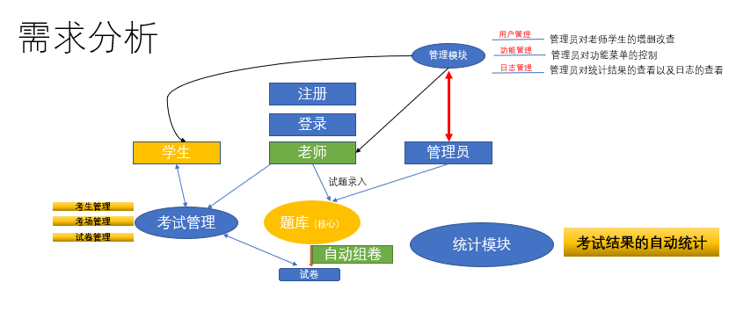

教考分离系统最核心的功能莫过于试卷的组织以及考试。因为教考分离与教考合一的一个重要的区别就是，组织试卷的老师是否为教授此门课程的老师，因此在此系统中设计了一个题库来收集不同教师出的试题以及分发不同教师的试题。具体功能如下图所示。

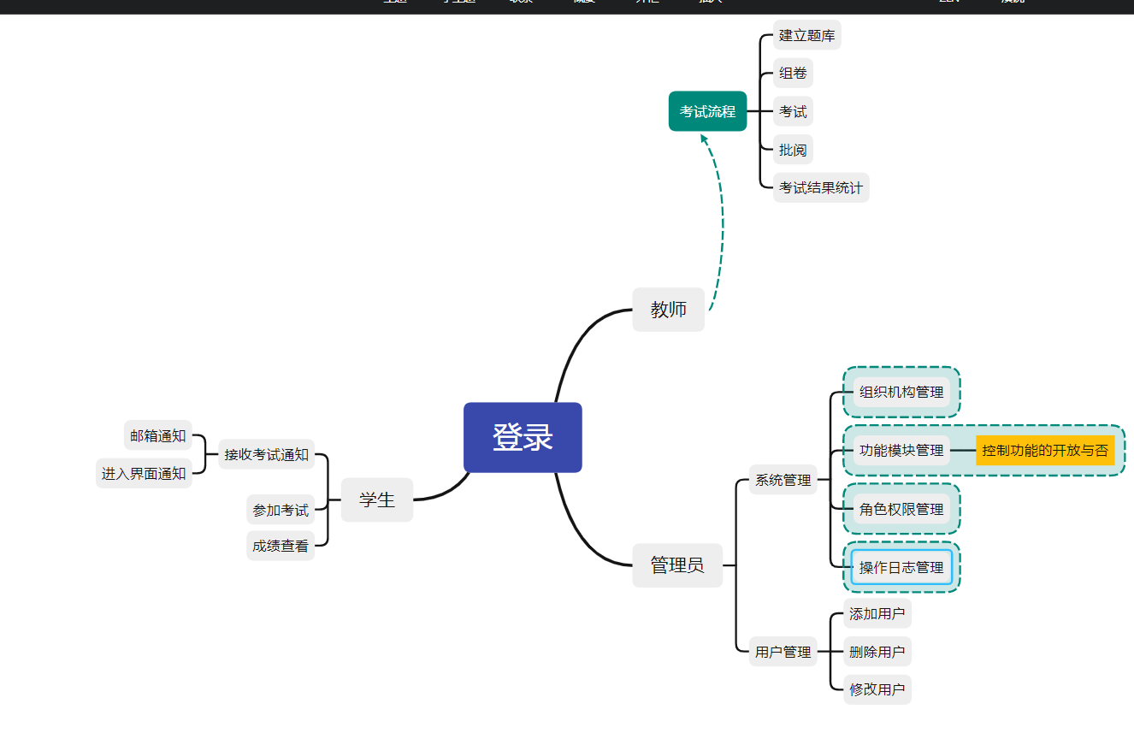

### 3.2 各功能模块流程分析

#### 3.2.1 用户注册模块

首先用户会在前端的页面进行基本信息的填写，手机号和邮箱使用正则表达式对用户的输入进行验证，同时也会验证表单内容是否填写完整，在输入密码的时候，为了防止用户随意输入，会对密码进行二次验证，当以上三个条件同时通过的时候，才会通过HTTP去向后端发起请求，然后后端会去数据库中根据用户名进行查询，如果查询到此用户存在于数据库，会返回前端一个用户已经存在的信息，此次注册失败，用户需要重新填写用户名或者身份信息。

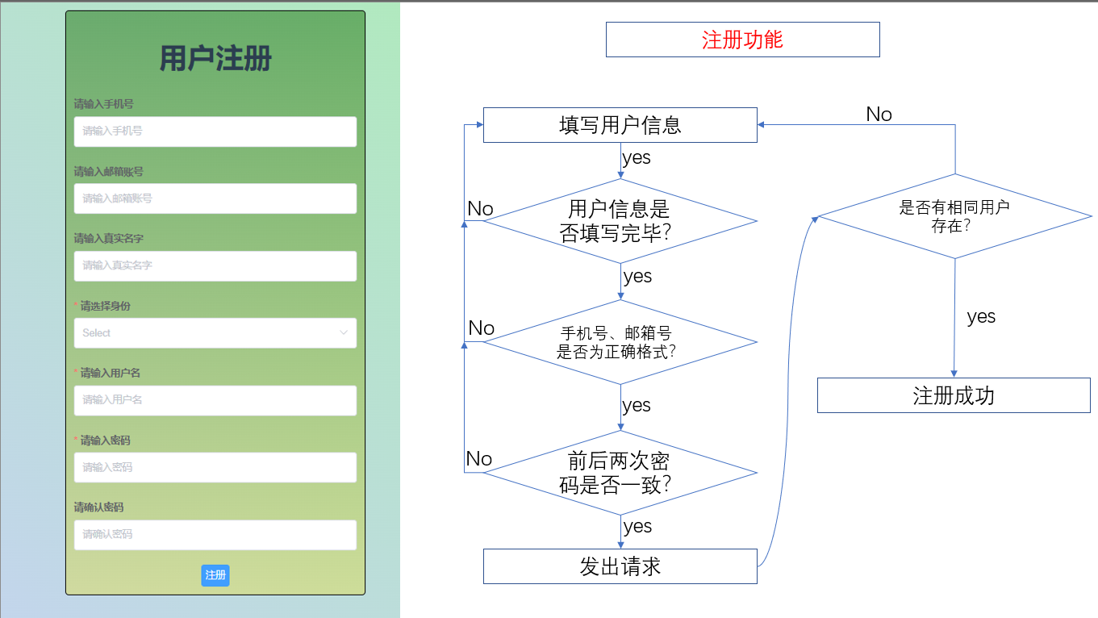

#### 3.2.2 用户登录模块

在注册的时候，填写了用户名、手机号和邮箱号，所以用户不仅可以通过账号密码进行登录，也可以通过手机号、邮箱号进行登录。但是由于个人没有手机发短信的申请权限，暂时不能用手机号进行登录。

用户可以在这几种登录模式来回切换，当切换到邮箱登录的时候，发送完验证码，为了防止用户频繁点击导致服务器压力过大，会给发送按钮一个loading的状态，限制用户在60s之内不能重新获取验证码，后端也做了兜底限制处理。

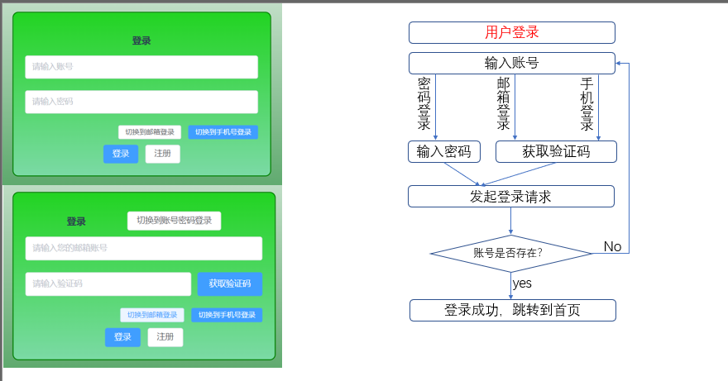

#### 3.2.3 导航栏以及二级页面的设计

在登录成功之后，会根据用户的身份展示不同的左侧导航栏。右侧相当于一个新的页面，会根据左侧不同的路径进行页面的切换。

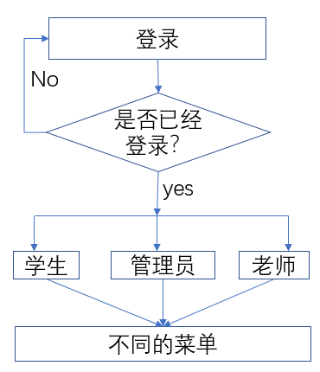

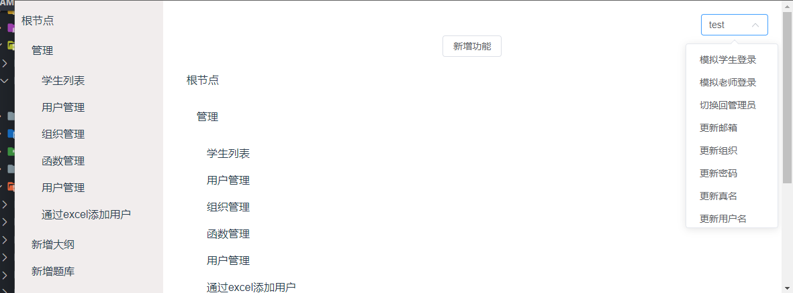

#### 3.2.4 题目的添加以及题库的实现

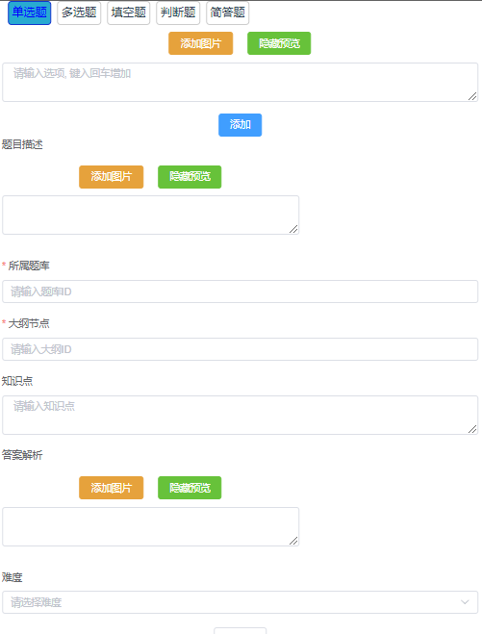

首先可以选择不同的题目类型，如选择题、填空题，选择题分为单选和多选，单选题只有四个选项，只能选择一个答案，多选题可以最多有8个选项，可以控制答案的数量，填空题同理。

每一个题目描述、选项、答案解析都可以上传图片。在添加题目的时候需要注明题目属于哪个题库以及哪个大纲，方便之后对大纲、题库进行管理

#### 3.2.5 试卷的组织以及考试的设计实现

分为自动组卷和手动组卷

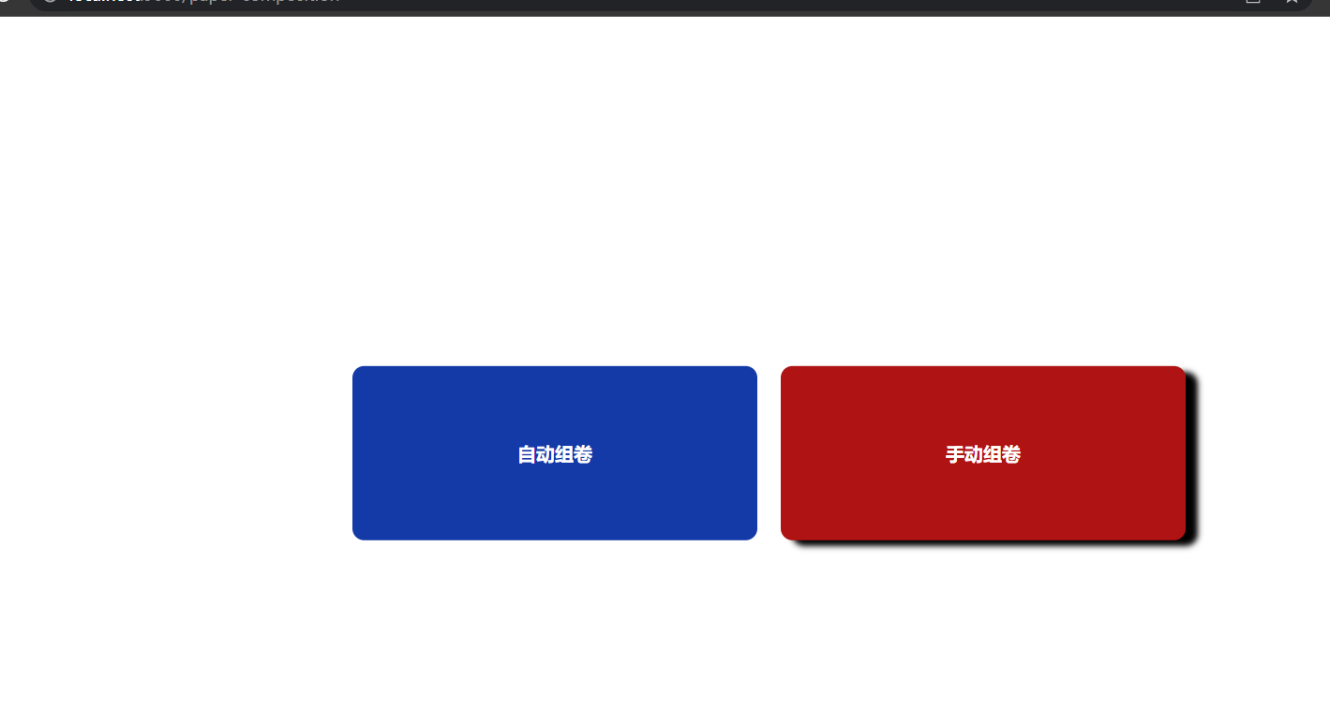

**自动组卷(遗传算法的应用)**

**遗传算法**是一种启发式搜索，其灵感来自查尔斯·达尔文的自然进化论。该算法反映了自然选择的过程，其中选择最适合的个体进行繁殖以产生下一代的后代。

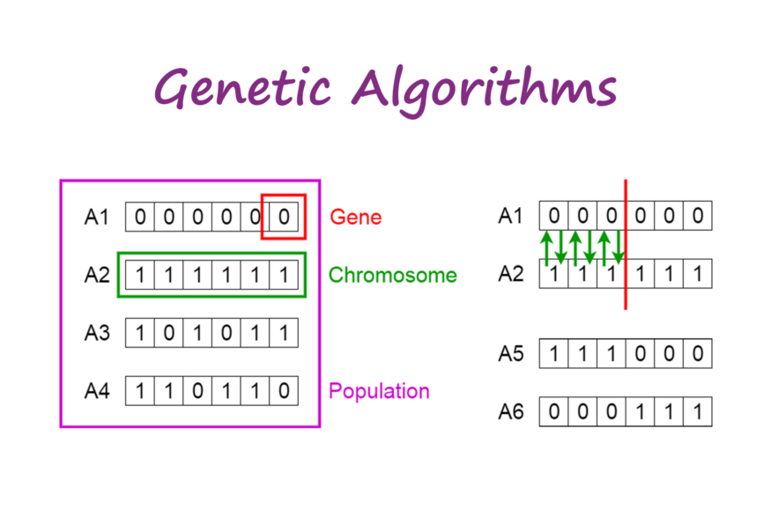

**遗传算法的五个阶段**

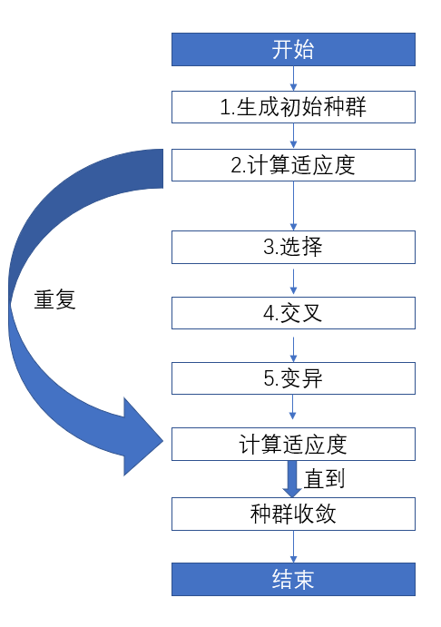

仅需要输入好试卷标题、试卷难度、组卷数量、各类型题目的题型和数量之后，系统将会根据输入的试 卷难度和课程设置的大纲下的各个章节的掌握度，自动计算出整张试卷每个章节的题目占所有题目的权 重，在最后得到符合输入的试卷整体难度的试卷

超快速自动组卷算法原理介绍解释：

根据大纲中的掌握度得到每一节应抽取的题目数量占比 具体实现方式：掌握度的属性(取值为0-4，分别代表不掌握，了解，熟悉，掌握，熟练应用)， 当选择自动组卷时，先查询改课程的父节点，即每章的信息，然后推算出每章出题量占比， (比如，一门课程有4章，掌握度分别为1，2，3，4这样的话假设先抽选择题，其中第一章占比就是10％，选择题中第一章的占比为10%) 然后再查询大纲，查询父节点为第一章的节点，即每节的信息，就能得到选择题中第一章下的第一节的占比为多少

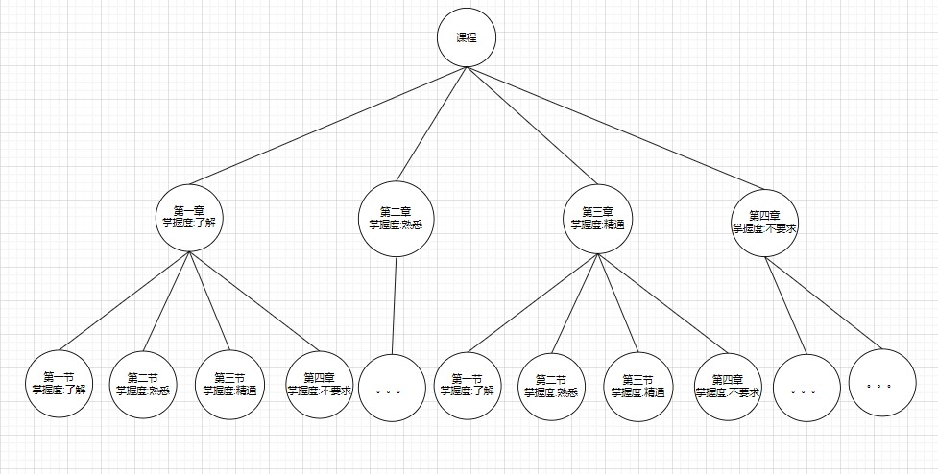

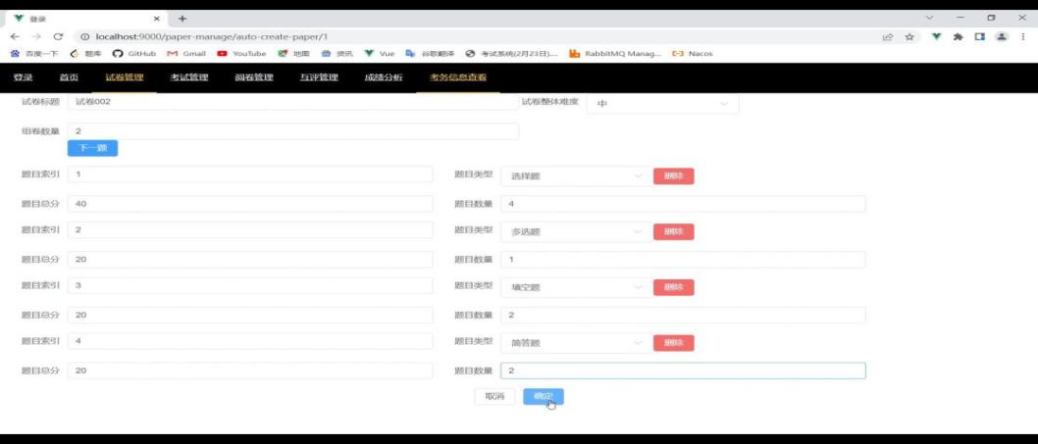

**手动组卷**

手动组卷就是从题库中手动选择试题进行组卷。

#### 3.2.6 客观题自动判分，主观题手动判分

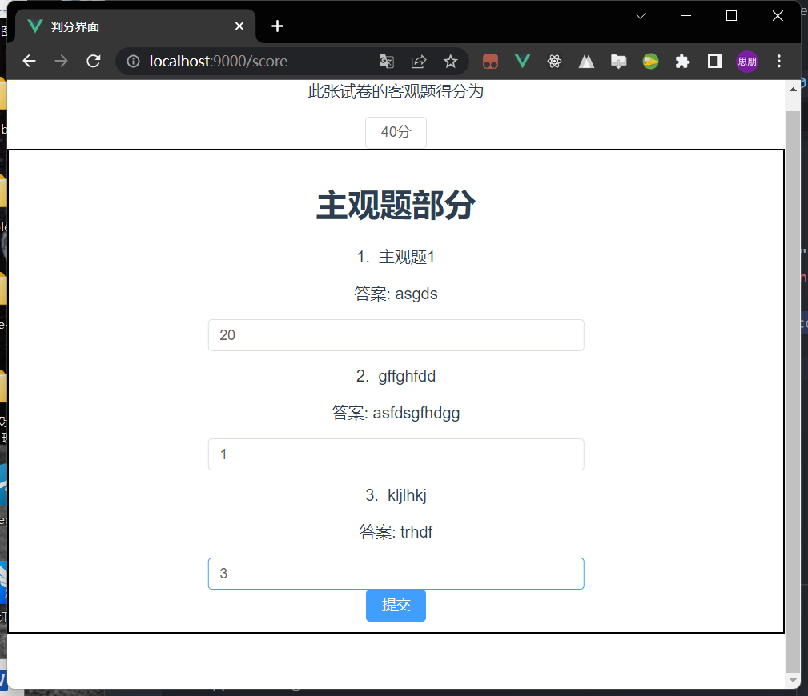

# 4 重难点实现分析

4.1 登录模块的实现分析

前后端访问控制都对用户登录做出了要求，实现了对登录状态的全局拦截。这里采用的方法是传统的JWT(Json Web Token)验证模式。

**什么是JWT**

用户登录系统后，服务器给他下发一个令牌(token)，下一次用户再次通过 Http 请求访问服务器的时候， 把这个 token 通过 Http header 或者 url 带过来进行校验。为了防止别人伪造，我们可以把数据加上一个只有自己才知道的密钥，做一个签名，把数据和这个签名一起作为 token 发送过去。这样我们就不用保存 token 了，因为发送给用户的令牌里，已经包含了用户信息。当用户再次请求过来的时候我用同样的算法和密钥对这个 token 中的数据进行加密，如果加密后的结果和 token 中的签名一致，那我们就可以进行鉴权，并且也能从中取得用户信息。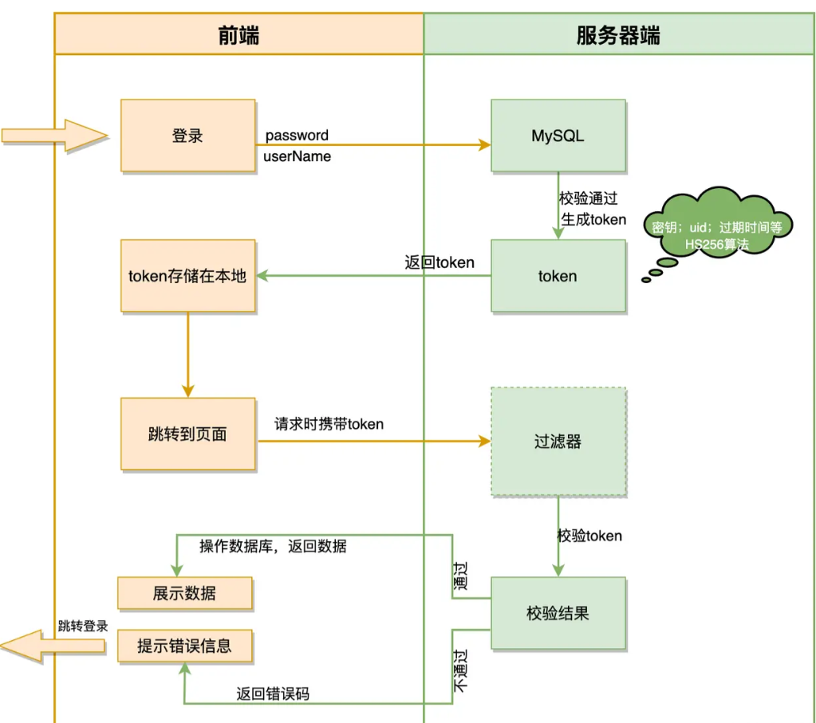

根据上述流程，分别在前后端设置了全局的拦截器，对token进行全局拦截，如果用户未登录的时候访问需要登录的接口，后端就会在http response返回一个未登录的信息，前端设置的全局http拦截器就会拦截到这个未登录的response，然后重定向到登录页面。

4.2 不同权限显示不同菜单功能的分析



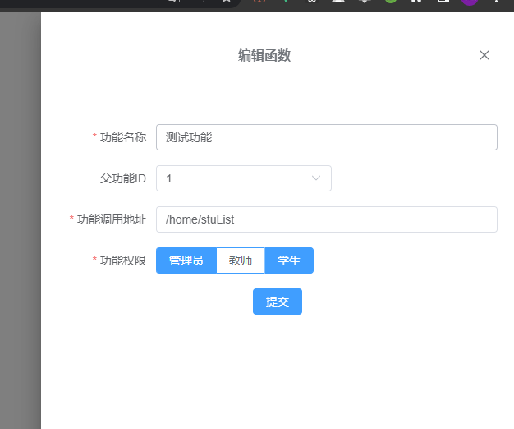

在需求分析中可以看到，不同的角色会有着不同的功能，也就是不同的菜单。在菜单的添加页面，可以在功能权限上选择是否对某种身份的用户开放此功能，所以在后端的数据库中，会存放一个字段来表明用户的身份标识，因此设计了一个接口，根据用户的身份信息从数据库中返回不同的菜单信息给前端。

但是，这么做有一个弊端，就是每次查看菜单都需要对用户的身份信息进行解析，比较麻烦。所以就将菜单信息和用户身份信息存储在浏览器中，在进行用户身份切换的时候，再从浏览器中取出菜单根据用户的身份信息进行过滤即可。这个菜单是一个树状的结构，所以用到了递归的算法将其进行转换。

4.3 题目管理的实现分析

整个题库有着不同的题目，包括选择题、填空题、简答题等。这些文本的存储整体来说不是很难，但是，有的选项或者题目需要上传一些图片上去，如何上传与保存图片是一个难题。选择题与填空、简答题如何复用表单也是一个难题。

**如何存储图片与题目(选项)描述**

一开始，题目、选项、答案部分的数据库字段仅有文本部分，并未添加图片部分，后来在开发的过程中，参考到超星、慕课、腾讯课堂等平台的组卷系统，发现大多数平台的试题组织(题目)在添加题目的时候，都做了富文本的处理。包括文本的加粗、插入表情、插入图片等等。考虑到富文本的存储复杂以及前端实现的难度，因此放弃了添加富文本的计划，仅保留一个插入图片的功能。

**使用base64进行传输**

一张图片是由一个个像素点组成的一组像素集合，也就是说在计算机中，图片的存储方式是一个个像素点，也就是成千上万的点阵信息。在前端拿到图片的点阵信息之后，可以通过base64编码将其转换为base64的字符串，方便在HTTP中进行传输，并且不用通过文件的形式在后台对图片进行读取操作，响应的时间及其迅速。但是，使用base64有一个弊端，就是如果图片所占用的内存太大，经过转换后的base64字符串长度有可能超过数据库那个字段的限制，会导致读取的时候出现错误，同时如果用户上传了多张相同的图片，数据库不会对此进行去重操作，所以会导致数据库的数据冗余。

**使用文件+数据库操作**

上文说到使用文件操作的一个典型特点就是慢，不仅需要前台对图片文件进行读取，后台也需要对图片文件进行读取。考虑到计算机的内存没有那么大，同时，上传的图片也没有特别打的，所以没有采纳base64的方式对图片进行传输，而是采用了文件操作的方式，在前端发出http请求，将二进制文件传递到后端的时候。后端将其存储起来，并依次遍历已有的文件，获取其md5的值，依次与此次上传文件的md5值进行比较，如果有重复的就放弃生成图片文件，依然沿用之前的文件。确定了文件的位置之后，生成http格式的文件链接并存储此文件的位置链接至数据库中，下发此文件的链接返回给前端，链接也是一个字符串，但是这个链接的长度远远小于base64编码后的字符串的长度，因此在数据库中的存取不会出现任何问题。

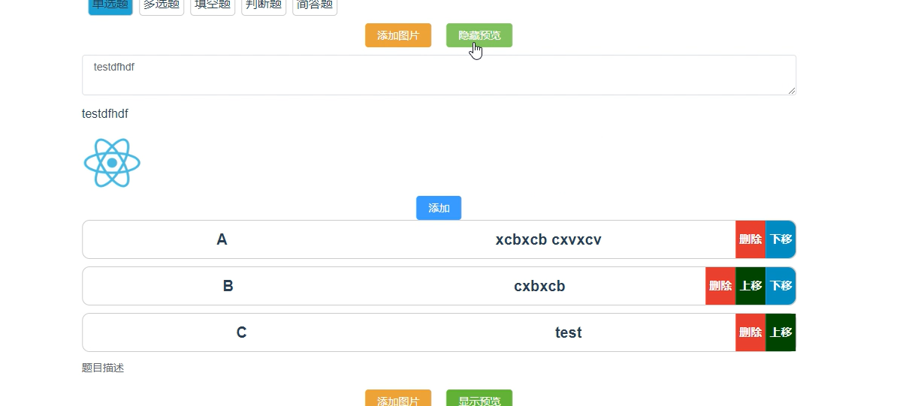

**表单如何最大限度地复用**

目前题库中的题目类型多种多样，如果为每一种题目开启一个新的页面进行题目的添加的话，会做很多重复性的工作，如果需要复用一些表单字段，如何最大限度地复用，也是一个值得考量地问题。

首先，每一中类型地题目都有一些共同的字段如题目描述、大纲节点、题库id、题解答案等，将这些通用的表单做成一个组件，嵌入在各个类型的题目中，作为公共字段进行提交。各个不同类型的题目做成不同类型的组件，既方便对其进行修改，也能保证表单最大限度的复用。题目的信息回填也是分不同的组件进行回填，保证不同字段之间的解耦，增强程序的健壮性。

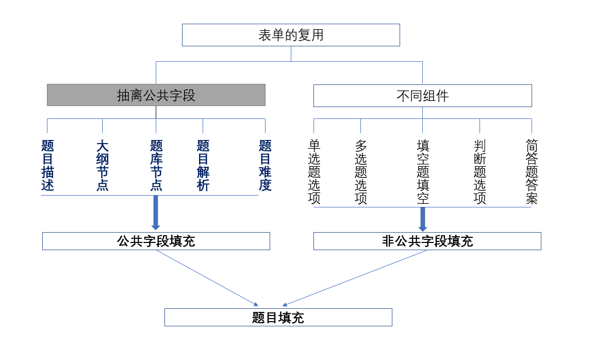

4.4 考试功能的实现分析

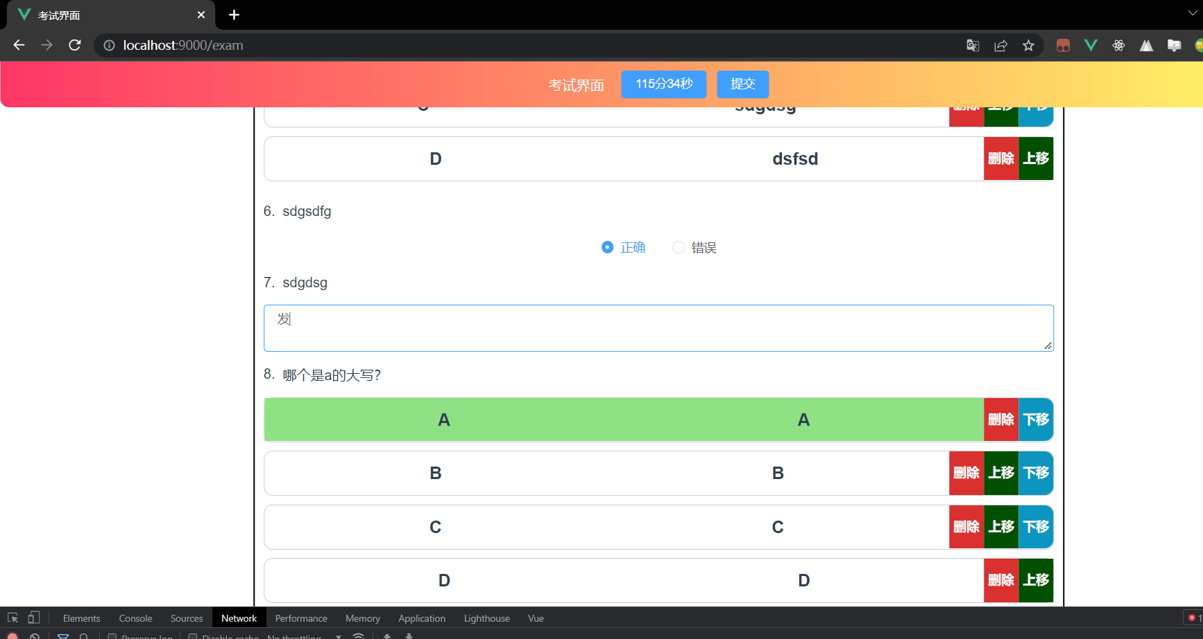

**难点在于如何去收集试题的答案数据**

考试的试卷不同于常规的表单，数据是固定的，因为Vue是一个MVVM框架，数据与HTML模板进行了双向绑定，可以通过双向绑定获取输入框地内容，所以一开始可以将formData与表单进行强绑定。试卷的试题不是固定的，且试题类型不统一，给收集试题答案的数据带来了极大的困难。

因此我设计了一种思路去动态地收集试卷的数据。首先进入考试界面通过HTTP请求拿到试题的数据之后，将数据转换为一个表单数组，然后通过表单数组去动态地自定义渲染模板中的数据，重新进行数据的绑定。这样试卷的表单就和普通的表单一样，有着固定的字段绑定，无论是修改还是提交都非常地方便。

# 5 系统的测试

### 5.1 注册登录相关测试

|  |  |  |
| --- | --- | --- |
| 测试功能 | 测试方法 | 测试结果 |
|  | | |
| 错误注册表单提示 | 错误填写注册表单 | 通过 |
| 正确注册表单 | 正确填写注册表单 | 通过 |
| 用户列表 | 查看用户列表 | 通过 |
| 删除用户 | 删除用户 | 通过 |
| 通过用户名、密码登录 | 输入用户名、密码 | 通过 |
| 通过邮箱登录 | 输入邮箱及验证码 | 通过 |
| 未登录是否有全局拦截 | 未登录进入列表页 | 通过 |
| 已登录是否会携带token | 查看http请求头 | 通过 |
| 通过文件导入用过 | 通过文件导入用户 | 通过 |

### 5.2 函数管理、菜单相关测试

|  |  |  |
| --- | --- | --- |
| 测试功能 | 测试方法 | 测试结果 |
|  | | |
| 新增函数 | 新增函数 | 通过 |
| 删除函数 | 删除函数 | 通过 |
| 编辑函数 | 编辑函数 | 通过 |
| 查看函数列表 | 查看函数列表 | 通过 |
| 模拟学生登录 | 模拟学生登录 | 通过 |
| 模拟老师登录 | 模拟老师登录 | 通过 |
| 模拟管理员登录 | 模拟管理员登录 | 通过 |

### 5.3 组织管理相关测试

|  |  |  |
| --- | --- | --- |
| 测试功能 | 测试方法 | 测试结果 |
|  | | |
| 新增组织 | 新增组织 | 通过 |
| 删除组织 | 删除组织 | 通过 |
| 编辑组织 | 编辑组织 | 通过 |
| 查看组织列表 | 查看组织列表 | 通过 |

### 5.4 大纲管理相关测试

|  |  |  |
| --- | --- | --- |
| 测试功能 | 测试方法 | 测试结果 |
|  | | |
| 新增大纲 | 新增大纲 | 通过 |
| 删除大纲 | 删除大纲 | 通过 |
| 编辑大纲 | 编辑大纲 | 通过 |
| 查看大纲列表 | 查看大纲列表 | 通过 |

### 5.5 题库管理相关测试

|  |  |  |
| --- | --- | --- |
| 测试功能 | 测试方法 | 测试结果 |
|  | | |
| 新增题库 | 新增题库 | 通过 |
| 删除题库 | 删除题库 | 通过 |
| 编辑题库 | 编辑题库 | 通过 |
| 查看题库列表 | 查看题库列表 | 通过 |

### 5.6 题目管理相关测试

|  |  |  |
| --- | --- | --- |
| 测试功能 | 测试方法 | 测试结果 |
|  | | |
| 新增、编辑单选题 | 新增、编辑单选题 | 通过 |
| 新增、编辑多选题 | 新增、编辑多选题 | 通过 |
| 新增、编辑判断题 | 新增、编辑判断题 | 通过 |
| 新增、编辑填空题 | 新增、编辑填空题 | 通过 |
| 新增、编辑简答题 | 新增、编辑简答题 | 通过 |
| 删除题目 | 删除题目 | 通过 |
| 上传图片 | 上传图片 | 通过 |

### 5.7 考试管理相关测试

|  |  |  |
| --- | --- | --- |
| 测试功能 | 测试方法 | 测试结果 |
|  | | |
| 考试通知 | 考试通知 | 通过 |
| 参加考试 | 参加考试 | 通过 |
| 提交考试 | 提交考试 | 通过 |

### 5.8 阅卷相关测试

|  |  |  |
| --- | --- | --- |
| 测试功能 | 测试方法 | 测试结果 |
|  | | |
| 客观题自动阅卷 | 客观题自动阅卷 | 通过 |
| 主观题手动阅卷 | 客观题自动阅卷 | 通过 |
| 提交考试 | 提交考试 | 通过 |

### 5.9 成绩统计相关测试

|  |  |  |
| --- | --- | --- |
| 测试功能 | 测试方法 | 测试结果 |
|  | | |
| 成绩统计列表 | 查看成绩统计列表 | 通过 |
| 成绩统计图 | 查看成绩统计图 | 通过 |

[1] 姜雨薇， 马碧书， 张芸娇.“教考分离”初探[J].科学咨询, 2021(10):22-23

[2]王萱， 刘时乔， 刘宇， 赵欣.基于教考分离的医学高校题库建设探索与研究——以《临床中药学》为例[J].时珍国医国药,2017,2(31):445-47

[3]黄镜流.充分发挥考试的功能[J].职教论坛,1997(2):29

[4] 陈晶， 范丽平， 代书玲， 卢洪秀.高职食品类专业核心课程教考分离的探索与实践.[J]科技视界, 2022(3):148-149

[5]魏首柳， 柯小玲.基于教考分离的课程试题库建设的探讨与实践[J].高教学刊, 2021(3):100-103